**Алгоритми та структури даних. Основи алгоритмізації**

*Додаток 1*

Міністерство освіти і науки України

Національний технічний університет України «Київський політехнічний  інститут імені Ігоря Сікорського"

Факультет інформатики та обчислювальної техніки

Кафедра автоматизованих систем обробки інформації

і управління

Звіт

з лабораторної роботи № 2 з дисципліни

«Алгоритми та структури даних-1.

Основи алгоритмізації»

«Дослідження лінійних алгоритмів»

Варіант___21__

Виконав студент ___Мартаков Данило Кирилович___________________________

 (шифр, прізвище, ім'я, по батькові)

Перевірив ____________________________________

 ( прізвище, ім'я, по батькові) 

Київ 2021

**Назва роботи:** Дослідження алгоритмів розгалуження  
**Мета:** дослідити подання керувальної дії чергування у вигляді умовної та альтернативної форм та набути практичних навичок їх використання під час складання програмних специфікацій.  
**Варіант**: 21  
**Умова задачі**: Визначити, чи належить задана точка (x, y) плоскій фігури, яка є кільцем з центром на початку координат, з внутрішнім радіусом r1 і зовнішнім радіусом r2.

**Постановка задачі:** результатом розв’язку є відповідь «Так» або «Ні»

Інших початкових даних для розв’язку не потрібно.  
**Побудова математичної моделі:** складемо таблицю імен змінних.

|  |  |  |  |
| --- | --- | --- | --- |
| **Змінна** | **Тип** | **Ім’я** | **Призначення** |
| Координата Х | Цілий | x | Початкове дане |
| Координата У | Цілий | y | Початкове дане |
| Менший радіус | Цілий | R1 | Початкове дане |
| Більший радіус | Цілий | R2 | Початкове дане |

**Псевдокод**

Крок 1.

Початок.

Ввести x,y,R1,R2

Розрахувати положення точки

Кінець

Крок 2.

Початок.

Ввести x,y,R1,R2

Якщо(x*x + y*y < R2*R2)

Якщо(x*x + y*y > R1*R1)

Вивести(Так)

Інікаше

Вивести(Ні)

Інікаше

Вивести(Ні)

Кінець

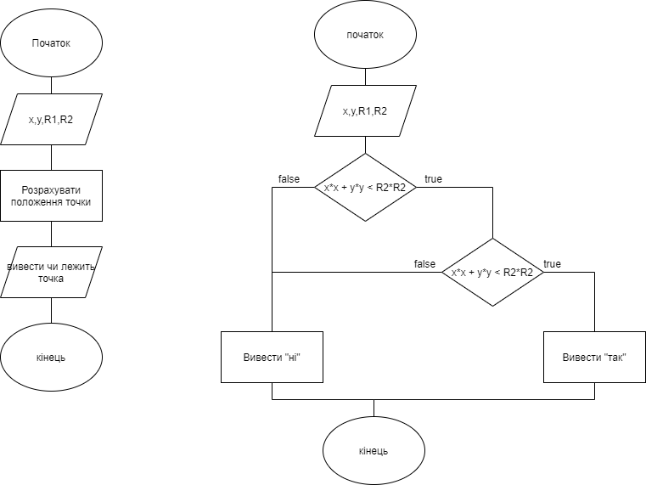

**Випробування алгоритму**

Перевіримо правильність алгоритму на довільних конкретних значеннях початкових даних.

|  |  |
| --- | --- |
| Блок | Дія |
| 1 | Введення x = 1, y =1, R1 = 1, R2 = 3 |
| 2 | 1*1 + 1*1 < 9 - true |
| 3 | 1*1 + 1*1 > 1 - true |
| 4 | Вивести «Так» |

|  |  |
| --- | --- |
| **Блок** | **Дія** |
| **1** | Введення x = 2, y =3, R1 = 4, R2 = 5 |
| **2** | 2*2 + 3*3 < 25 - true |
| **3** | 2*2 + 3*3 > 16 - false |
| **4** | Вивести «Ні» |